～～～～～～～～～～～～～～～～～～～～～～～～～～～～～～～～～～～
第┃72┃回┃未┃来┃構┃想┃フ┃ォ┃─┃ラ┃ム┃ご┃案┃内┃
━┛━┛━┛━┛━┛━┛━┛━┛━┛━┛━┛━┛━┛━┛━┛
いよいよ,特定保健事業等がスタート、日本の医療は,治療の時代から予防の時代へと突入。最も
進んだ疾病予防技術を持つ,マネージド・ケア発祥の地、米国より広瀬輝夫先生を迎え,フォーラム開催。
┏━━━━━━━━━━━━━━━━━━━━━━━
┃ 2008年4月17日（木） P.M.6:10～9:10
┃ 東京都南部労政会館 第６会議室
┗━━━━━━━━━━━━━━━━━━━━━━━
ＪＲ山手線・大崎駅下車徒歩３分、Tel:03-3495-4915
┏━━━━━━━━━━━━━━━━━━━━━━━━…‥・
┏┌ テーマ ディジーズ・マネージメント
◆━━━━━━━━━━━━━━━━━━━━━━━━━━◆
「生活改善による疾病予防と医療費」 広瀬 輝夫 氏 6:20～7:00
日本医療経営学会理事長,元NY医科大教授、秀明大学名誉教授
-------------------------------------------------------------------------------------------------------------
◎原住民には見られない,近代的生活に伴う生活習慣病が増加、対策は, 国家社会の
施行する近代医療では不可能、国民自身が予防することが必要。
◎生活習慣病（高血圧症,高脂血症,糖尿病,肥満症）が変性疾患である血管硬化症から
来る心筋梗塞,動脈瘤,脳卒中,末梢血管閉塞,末期糖尿病慮などや肝硬変,肝癌に進展
するのを阻止することにより,生活の質を改良し,長寿を真っ当することが望ましい。
◎メタボリック・シンドローム(代謝障害症候群)が生活習慣病の前駆症と言われている。
如何に生活態度を改善するか,ストレス及び過労を避け,低塩食,低脂肪食,菜食繊維食,
充分な水分摂取,及び適度の運動など,一般の人が実行出来る代替医療に付いて述べる。

━━━━━━━━━━━━━━━━━━━━━━━━━━━━━━━━━
□「疾病予防と行動科学」 西村 由美子 氏 7:00～7:15
㈱オーガスト・ネットワーク 代表 取締役,元スタンフォード大学
アジア太平洋研究所医療政策比較研究プロジェクト代表。
-------------------------------------------------------------------------------------------------------------------------
- 各国の医療問題の解決に寄与。現在は、上記会社を設立、病院経営や医療政策への
コンサルティング活動を展開中。健康状態と医療費の関係や,疾病予防行動にいたる
行動変容の研究にも優れ、疾病予防技術の発展に大きく貢献されています。
━━━━━━━━━━━━━━━━━━━━━━━━━━━━━━━
□「運動の実践と疾病予防」 堀内 康代 氏 7:15～7:30
トゥ・アー・ティー 代表取締役、女性企業家
--------------------------------------------------------------------------------------------------------------------------
◎誰でもが,身近で気楽に運動ができるように,10坪程度の部屋に数台のフィットネス機器を
おき、それを活用したサーキット・トレーニング施設を事業化。この開発にあたっては、
運動嫌いや,体力の弱った高齢者でも可能かつ疾病予防効果も高いメニューを開発。「実践
こそ,重要な疾病予防」,誰でもが気楽に行えるフィットネスの現実をお話しいただきます。

◆━━━━━━━━━━━━━━━━━パネル・ディスカッション ━◆
□■「21世紀医療の新しいあり方」□■ 7:45～9:10
◆━━━━━━━━━━━━━━━━━━━━━━━━━━━━━━━◆
コーディネイター：岡本茂雄氏：セントケア・ホールディング 担当部長
----------------------------------------------------------------------------------------------------------------------------
米国医療保険会社と提携、日本での疾病予防のあり方の研究を皮切りに、ビジネスの立場
からの開発。現在は、特定保健指導方法の新開発,高齢者地域における高齢者の看取り、
介護予防などを研究。 （シード・プランニングヘルスケア研究所長兼）

会 費：一般(当日);4千円,(事前振込・前売);3.5千円,会員;3千円,
学生;2千円,会員の方は未来構想・医療介護,それぞれの事務局へ事前にお振込み
ください。会員を優先、定員80名になり次第締め切ります。

共 催 ━━━━━━━━━━━━━━━━━━━━━━━┓
ＮＰＯ法人 未来構想戦略 フォーラム
㈱ シード・プラニング「医療介護共同研究会
┗━━━━━━━━━━━━━━━━━━━━━━━━━━┛
──────────────────────────────────
連絡先: NPO法人 未来構想戦略フォーラム ( Tel & Fax : 0422-26-9155 )
振込先：東京三菱UFJ銀行 普通預金 吉祥寺支店(店番220) 口座番号2262400
〒180-0004 武蔵野市吉祥寺本1-28-3-209
e-mail; e-mirai@igtv.net URL; http://www.miraikoso.org

～～～～～～～～～～～～～～～～～～～～～～～～～～～～～～～
未来構想フォーラム世話人の方々。参加ご検討の資料となれば幸いです。

日本代替相補伝統医療連合会議 理事長 渥美 和彦 青山学院大学 名誉教授 石川 昭
東京大学 名誉教授 海野 和三郎 （社）日本人材紹介事業協会 会長 江島 優
（独）経済産業研究所ＤＮＤ事務局長 出口 俊一 前,東京経済大学 教授 中川 十郎
首都大学東京 学長 西澤 潤一 元,早稲田大学総長 西原 春夫
琉球大学 教授 比嘉 照夫 （社）日本医療経営学会 理事長 廣瀬 輝夫
ほ か (50音順・敬称略)

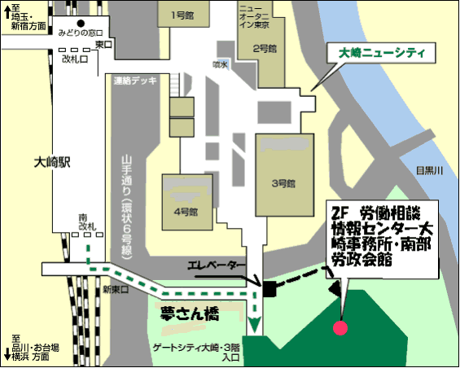 東京都南部労政会館
品川区大崎1-11-1 ゲートシティ大崎 ウエストタワー2階

━…━…━……━…第 72 回 未来構想 参 加 申 込 書 ━…━…━…
Tel / Fax to：0422‐26‐9155, ４月17日（木）P.M;6:10～ 南部労政会館

勤務先(職業/部署/役職):

Tel; Fax;
携帯： e-mail：
備考：(申込のきっかけ,ご期待,ご質問等,ご自由にご記入ください）

